教务字[2016] 112 号
关于做好2016年下半年全国大学英语四六级考试工作的通知
各教学学院：
2016年下半年全国大学英语四六级考试将于12月17日举行。为切实贯彻好学校“以生为本”的办学理念，把对学生的关爱和帮助落实在考试前的教育和管理上，使四六级考试各项工作安全、规范、有序进行，根据上级有关文件精神以及学校有关考试规定，现将有关事项通知如下，请向师生传达并组织学生进行相关自查：
1.关于考风考纪教育
（1）各教学学院应在考前组织召开主题会议，加强考风考纪教育。要认真组织师生学习《国家教育考试违规处理办法》（教育部第33号令）、学校《考试工作与成绩管理办法》（师院发〔2009〕19号）等考试工作文件。要教育学生以诚实守信的态度参加考试，不要抱有任何侥幸心理。学校对任何违规、作弊行为的考生，将依据相关规定严肃处理。学校《学士学位授予工作细则》规定考试作弊及其它原因受记过及以上处分者不授予学士学位。受到违纪处分的将记入在校生的学籍档案。触犯法律的将移交司法机关追究刑事责任。
（2）要特别向考生强调：不得携带手机或其它任何具有信息接收、存储功能的电子设备进入考场。上述物品请于进入考场前另行存放、自行保管。考生入场前，监考人员将使用金属探测器进行安检，凡携带手机等电子设备的一律禁止入场。因携带违规物品进人考场考试所造成的一切后果由考生自负。考生要自行携带钟表，以便于考试期间掌握时间。如无钟表的，考试过程中可向监考老师询问时间。
（3）为节约安检时间，考试必备文具，请放在透明文件袋中。请考生不要携带书包、提包等非考试物品前往考试，并尽可能不穿有金属扣、拉链的衣裤，不将钥匙、硬币等金属物品存放在衣裤口袋。如携带了非考试物品的不得带入教室，应自行存放在教室以外的地方。因此造成物品丢失后果自负。
2.关于考试证件
（1）考生必须携带准考证、身份证、学生证（不可用校园卡代替），所有证件均需要原件。三证缺一不能参加考试。同时务必告诫学生一定要妥善保管好考试相关证件。考试当天，四六级考试考务办公室不受理缺证考生签字确认或补办考试证件或证明事宜。
（2）所须证件如有遗失，请在考试前按如下说明办理：
①准考证原件： 准考证是指教务处发放的四六级考试准考证。如遗失，可于考前一天到行政楼104考试中心办公室补办。
②身份证原件：有效身份证件是指公安部门颁发的在有效期内的身份证明，包括：身份证、临时身份证、户口本、护照等。(超过有效期限的为无效证件)
没有身份证的考生，如户籍在赣南师范大学的，请携带并出示本人户口本；或到户口所在地的公安户籍部门办理临时身份证，或开具贴有近期免冠照片、注有身份证号码信息、压盖户籍章的证明。
③学生证原件：学生证原件是指学籍管理部门发放的有效的纸质学生证，而不是“校园卡”。学生证照片缺失、无钢印或钢印模糊的为无效证件。
学生证原件遗失，或损毁，或学生证钢印不合要求者，请填写《赣南师范大学补发学生证申请表》（下载网址http://jwc.gnnu.cn/16/10/c3227a5648/page.htm），到教务处学籍管理办公室（行政楼107）办理补发学生证手续。
为使各学院切实掌握四六级考试考生考试证件准备情况，教务处考试中心将于四六级考试考前一周向各学院发送考生名单至教学秘书网上办公信箱进行转发，请务必告知相关辅导员或班主任注意接收并再次落实好自查工作。要告诫学生证件不全或证件不符者将被拒绝进入考场考试。

3.考生注意事项
（1）大学英语四、六级考试题型说明和四、六级考试相关材料及说明请到大学英语四六级网站（http://www.cet.edu.cn/）下载、阅读。
（2）考生需携带2B铅笔、橡皮擦、黑色字迹签字笔参加考试。考生须用2B铅笔作答客观题（选择题部分涂卡），用黑色字迹签字笔答主观题部分，答题书写位置不能超出卷面规定书写范围。考生还需携带考试用耳机参加考试。试音时间12月16日16：00-17：00，请考生自行携带耳机(频率84.1兆赫)前往考试教室进行听力试听。
（3）考生信息填涂、条形码粘贴及答题卡1、2样式（见附件1）。
（4）参加大学外语四级的考生9：00后禁止入场，参加大学外语六级考试的考生15：00后禁止入场。考生不准中途退场。
考试结束后，考生要配合监考教师做好收卷工作。待考卷全部收齐清点无误后，经监考教师允许，方可离开考场。考生务必将发放的所有考试材料全部交回，不得带走。擅自离开考场和恶意带走或带走不交损毁者，按违反考试纪律论处。
4.关于监考工作
（1）为确保考试工作圆满完成，请各教学学院按要求推荐组织纪律性强、工作责任心高、无亲属参加本次考试的在编在岗教职工为监考人员。临时聘用人员、在校本科生和研究生不能参加监考。监考人员不准临时调换,也不得私自变更。（具体见附件2）
（2）教务处将在考前把考试秩序册发至有关各单位，参加监考的教师人手一册。监考教师要认真阅知“监考员守则”(见附件3)，熟悉监考工作程序（详见考试秩序册）。
（3）监考教师要按时参加考务会、布置考场、并按规定时间到达考场参加监考，认真履行职责，按要求清理考场、向考生宣读考场纪律（已将有关规定印制于考试秩序册）。如发现考生及工作人员在考试中违纪舞弊将按《国家教育考试违规处理办法》和学校有关规定严肃处理。
5.关于考试巡视工作
（1）考试当天请各教学学院安排一名领导参加四六级考试的考试巡视工作，协调解决考试过程中出现的有关问题。
（2）上午考试，要求于8：30前到达考务办并签到；下午考试，要求于14：30前到达考务办并签到。
（3）考试期间，各学院巡考领导不再为缺证考生办理现场签字确认，请协助考务办向考生做好解释和教育工作。
6.其他事项
（1）考务办地点：考务办地点见四六级考试秩序册。
（2）在考试期间如遇教学教室与考场冲突，请及时予以调整。
（3）考生要认真阅读准考证背面的《考生须知》，带好所需证件和文具。
（4）请张贴本通知并将以上事项通知到考生和监考老师。

教 务 处
2016年11月17日

附件1：考生信息填涂、条形码粘贴及答题卡1、2样式
1.正确填写试题册背面的准考证号和姓名。
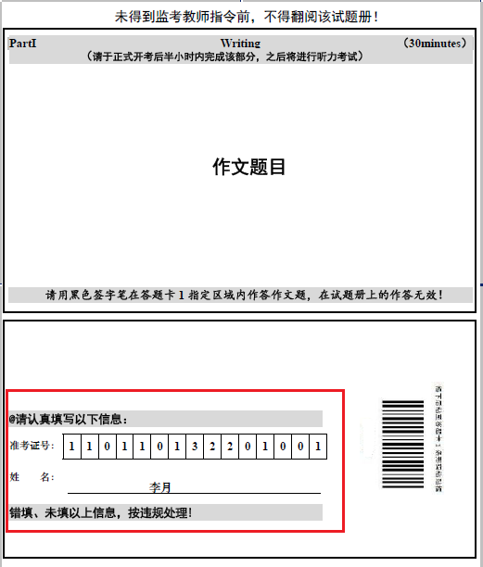
2.将试题册背面的条形码粘贴条揭下后粘贴至答题卡1左上角的条形码粘贴框内。
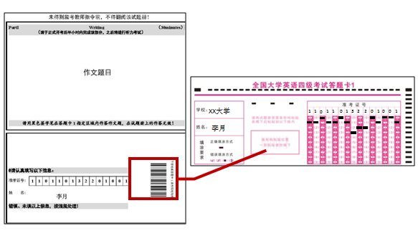
3.第一部分是作文，题目印在试题册的背面；考试正式开始后请考生在答题卡1指定位置上作答。
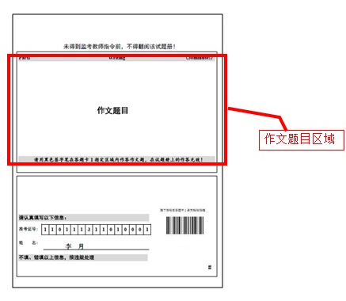
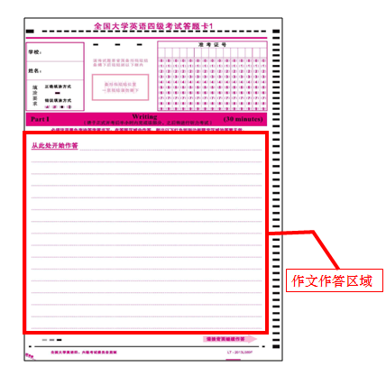
4.答题卡1的背面样式
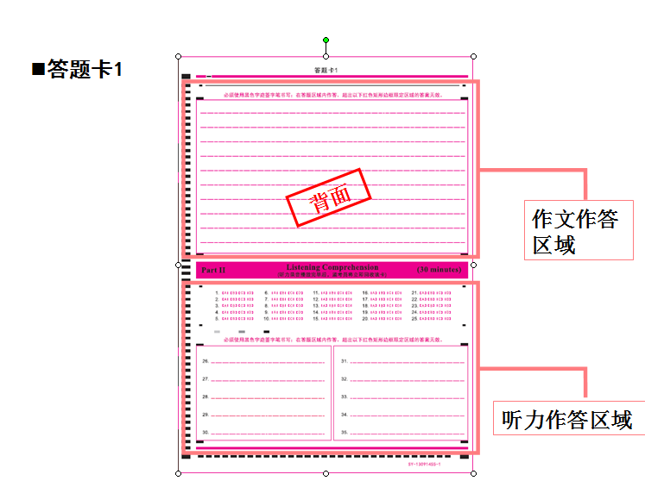
5.答题卡2的正面样式

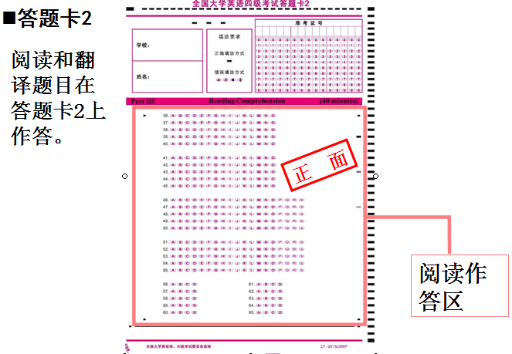
6.答题卡2的背面样式
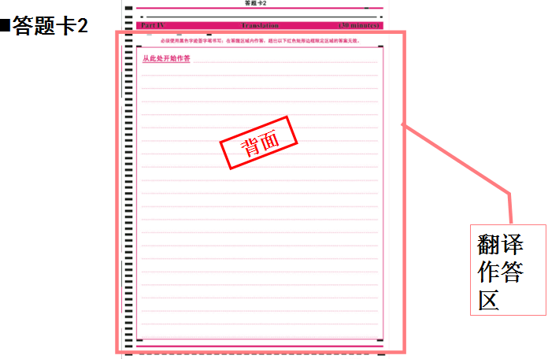

附件2：
2016年下半年大学英语四、六级监考人员报名推荐表
各教学学院：
2016年下半年大学英语四级、六级考试将分别于12月17日（星期六）上午、下午在黄金校区举行。
鉴于本次考生人数较多，时间紧，任务重，为确保考试工作圆满完成，请各教学学院按要求推荐组织纪律性强、工作责任心高、无亲属参加本次考试的在编在岗教职工为监考人员(临时聘用人员、在校本科生和研究生不能参加监考，并且监考人员不准临时调换）。
由于下午的六级考试之前无法再安排考务培训，请特别注意：参加六级监考的老师必须是参加了四级监考的。
依据各学院教职工数，我处拟定了需推荐的最低名额数，请各学院务必按照推荐要求指派监考老师，并提醒教师按时参加考务会和监考。
请各单位务必将推荐名单于11月25日下班前通过网上办公报教务处考试中心高老师。

附：各教学学院最低推荐名额数
四级
政法：12 文旅：14 文学：18 音乐：26 美术：26 数计：30
新传：15 生环：14 物电：25 化工：26 体育：26 教科：14
商学院：24 外院：72 马院：12 地理：12
六级
政法：6 文旅：6 文学：8 音乐：10 美术：10 数计：12
新传：8 生环：5 物电：10 化工：10 体育：10 教科：6
商学院：10 外院：38 马院：5 地理：5
2016年下半年大学英语四、六级监考人员报名推荐表
（由于要根据此表发监考费，所以以下信息一定要准确无误，
教师姓名如有重名应标出姓名A或B或C）
单位 | 姓名 | 职工号 | 性别 | 参加监考种类 |  | 电话 | 备注
请按要求完整填写此表。

附件3：
CET监考员守则
1.必须以高度的责任感和熟练的业务技能做好考场的监督、检查工作，严格维护考场纪律、制止违纪作弊行为，确保考试公正、顺利地进行。
2.考前必须参加培训，认真学习有关考试的政策、法规，熟悉监考业务。未经培训或培训考核不合格者不得承担监考工作。
3.在履行监考职责时必须佩带规定标志，严格遵守考点考试作息制度，不迟到、不早退，不擅离职守，接受考点安全检查，不携带通讯工具进考场。
4.考前领取试卷必须严格履行交接手续。认真核对考试级别、语种、密封情况，确认无误后按规定路线与另一监考员共同达到考场。
5.应在考生入场前检查、整理考场。考试结束前，未经主考同意，不得擅自离开考场。
6.考生入场时，要组织考生有秩序地进入考场，认真检查每一位考生的准考证和有效身份证件等统一规定的证件是否齐全，证件上的照片与本人是否相符，准考证上的考场号等是否与本考场相符，并要求考生在考场座位表上自己的姓名后签字。考生入场时间开始15分钟（即上午9：00，下午15：00）后，监考员禁止迟到考生入场。
7.应严格遵守考试时间，不得擅自提前或拖延考试开始和结束时间。
8.试卷启封时，如发现试卷差错，应及时采取有效措施，按照有关程序换取备用试卷；遇有漏印、重印、错印的试卷时，应立即通过流动监考员向考点主考报告，保证考试正常实施。
9.考点开始考试的统一信号发出时，向考生宣布考试开始。
10.听力部分考试进行时，原则上不得在考场内走动，以免影响考试。
11.不得向考生解释任何有关试题内容的问题，对试卷印刷不清之处所提出的询问，应当众答复，试题有更正时应及时当众板书公布。
12.认真监督考生考试，制止考生违反考试纪律的行为,不得隐瞒袒护。必须将违纪考生的情况如实填入考场记录单,没收的违纪证据，应附在考场记录单后。对扰乱考场秩序者可以直接逐出考场，并报告考点主考及时处理，记入考场记录单。
13.指导考生正确填写个人信息（粘贴条形码），并在考试期间及回收答卷后检查填写（粘贴）情况，如发现异常及时处理。
14.有权制止除佩带规定标志以外的任何人进入考场，有权制止未经省级教育考试机构允许的任何人在考场内照相、录像。
15.在考场内应集中精力，严肃认真，忠于职守，不得做与监考无关的事情（如吸烟、阅读书报、谈笑、睡觉、抄做试题等），不得携带手机，不得以任何形式向外发布考场内信息。
16.不得监守自盗，不准暗示、协助或支持考生违规，不得拆封缺考考生和多余的空白试卷，不得以任何理由私留、复制试卷，也不得指使他人进行以上违规行为。监考员违规的，视其情节将按有关规定给予处分，触犯刑律的，移送司法机关处理。

